01 - Princip činnosti polovodičových prvků
- Polovodiče:
  - látky, jejichž elektrické vlastnosti závisejí na vnějších podmínkách (teplota, osvětlení, …)
  - za normálních podmínek nevedou elektrický proud tak, jako vodiče (nízké teploty ⇒ izolanty)

 | Vodič je uspořádán v krystalické mřížce tak, že jeho valenční elektrony se pohybují volně a po připojení napětí dochází k jejich pohybu. V případě polovodiče se čas od času uvolní elektron a přesune se jinam.

- vodivost se dá ovlivnit:
  - změna vnějších podmínek
    - zvyšování teploty nebo přísunu fotonů se zvyšuje přesouvání elektronů (v místech uvolněných elektronů vznikají díry ⇒ vlastnost kladného částice)
    - např. Ge, Si ⇒ tzv. vlastní polovodiče ⇒ vzniká vlastní vodivost
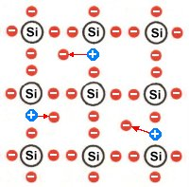Vlastní polovodiče
  - změna vnitřních podmínek
    - přidáním příměsí ⇒ vznikají nevlastní/příměsové polovodiče ⇒ nevlastní vodivost
    - po přidání prvků 3A skupiny (B, In, Ga, Al):
      - sníží se počet elektronů a polovodiče pak získávají deficit volných elektronů (nadbytek děr) a stávají se polovodiči typu P.
      - akceptor - příměs atomů, které mají nedostatek valenčních elektronů oproti vlastnímu polovodiči
      - děrová vodivost - jako nositelé elektrického proudu převažují díry
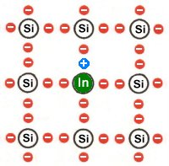Vlastní polovodiče
    - po přidání prvků 5A skupiny (P, As, Sb):
      - se zvýší počet elektronů a vznikají polovodiče typu N
      - donor - příměs atomů, které mají přebytek valenčních elektronů oproti vlastnímu polovodiči
      - elektronová vodivost - jako nositelé elektrického proudu převažují elektrony
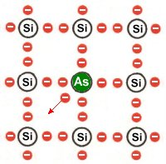Vlastní polovodiče
- termistor - polovodičová součástka, která se používá v obvodech k měření a regulaci teploty
- fotorezistor - polovodičová součástka, která se používá v obvodech k měření a regulaci osvětlení

 | Obrázky typů polovodičů - http://www.cez.cz/edee/content/microsites/elektrina/fyz9.htm

Dioda
- vznikne spojením nevlastních polovodičů typu N (katoda) a P (anoda)
- můžeme ji zapojit dvěma způsoby ⇒ diodový jev:
  - propustný směr - P → N
  - závěrný směr - N → P
- typy diod:
  - usměrňovací
  - detekční a spínací
  - stabilizační
  - kapacitní
  - luminiscenční (LED)
  - fotodiody
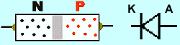

Přechod PN
- oblast mezi P a N
- setkávají se zde volné elektrony polovodiče typu N s dírami polovodiče typu P ⇒ dochází k jejich rekombinaci ⇒ to způsobí, že polovodič typu P se nabije záporně a odpuzuje další elektrony ⇒ vzniká hradlová vrstva ⇒ brání dalšímu pronikání děr s elektronů do oblasti přechodu
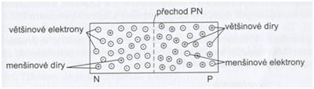
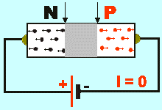
- připojením kladného napětí na polovodič typu N a záporného náboje na polovodič typu P dojde k tomu, že díry (+) se začnou přitahovat k zápornému pólu a elektrony (-) ke kladnému pólu, čímž dojde ke zvětšování PN přechodu a proud neprotéká ⇒ závěrný směr
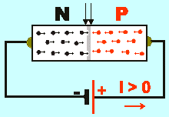
- při opačném zapojení se díry a elektrony naopak odpuzují od pólů, dojde k zmenšování přechodu a při určitém napětí (0.3 V, 0.6 V; podle prvku) začne protékat proud ⇒ propustný směr

Voltampérová charakteristika
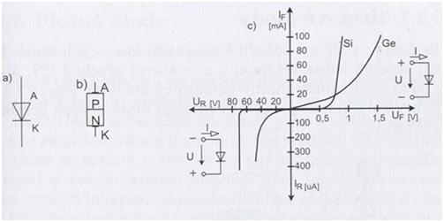
- Uf, If … propustná napětí, proud (minimální hodnota, při které začne dioda fungovat)
- Ur, Ir … závěrné napětí, proud, průrazné napětí (proud tekoucí v závěrném směru, zničení diody)

Typy diod
- detekční, spínací, směšovací (diodové detektory a demodulátory)
- kapacitní diody (varikapy a varaktory) – dioda má kapacitu, která se mění podle napětí
- usměrňovací výkonové (usměrňování střídavého proudu)
- Zenerovy a referenční diody (vytváření konstantního napětí)
- Schottkyho diody (usměrňování vyšších frekvencí – menší doba změny přechodu)
- luminiscenční (LED)
- fotodiody (detektory)

Tranzistor
- polovodičová součástka, která tvoří dvojice přechodů PN (struktura odpovídající spojení dvou diod)
- základem všech dnešních integrovaných obvodů, jako např. procesorů, pamětí atd.
- základní vlastností tranzistoru je schopnost zesilovat - malé změny napětí nebo proudu na vstupu mohou vyvolat velké změny napětí nebo proudu na výstupu

Bipolární tranzistor
- součástka obsahující dva PN přechody, vznikají tak dva typy, NPN a PNP.
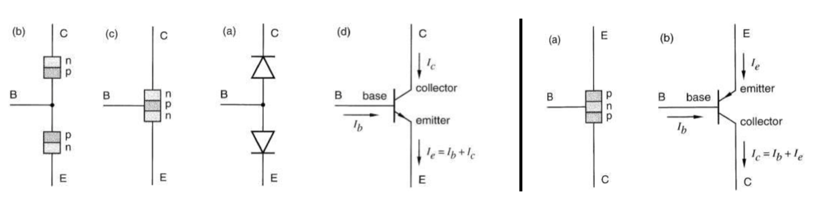
- základní zapojení tranzistoru (NPN) je kladný pól na B (báze) a E (emitor), záporný na C (kolektor)
- bez připojené báze se tranzistor chová jako obyčejný odpor
- po připojení malého kladného napětí na B se začne od určité hodnoty otevírat a protéká proud
- dále při zvyšování napětí se zvyšuje i proud
- jinými slovy, pokud je přechod EB zapojen v propustném směru, proud teče i do C a čím větší je proud přes EB (zmenšování přechodu), tím více proud je propuštěné dále do kolektoru
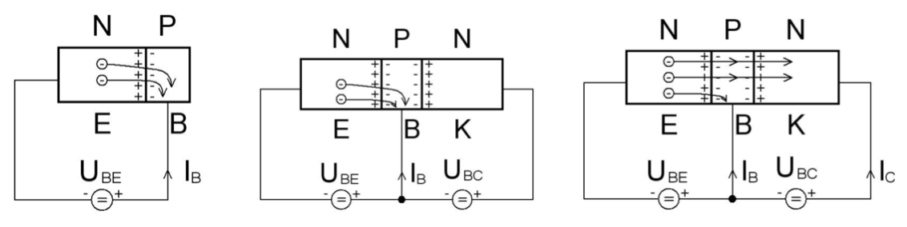
- Tranzistorový jev: malému proudu přes přechod EB odpovídá velký proud EC
- UBE - napěti mezi bází a emitorem
- UEC - napěti mezi emitorem a kolektorem
- UBC - napěti mezi bází a kolektorem
- to same plati pro proud.
  - mezi proudy je vztah: IE = IB + IC
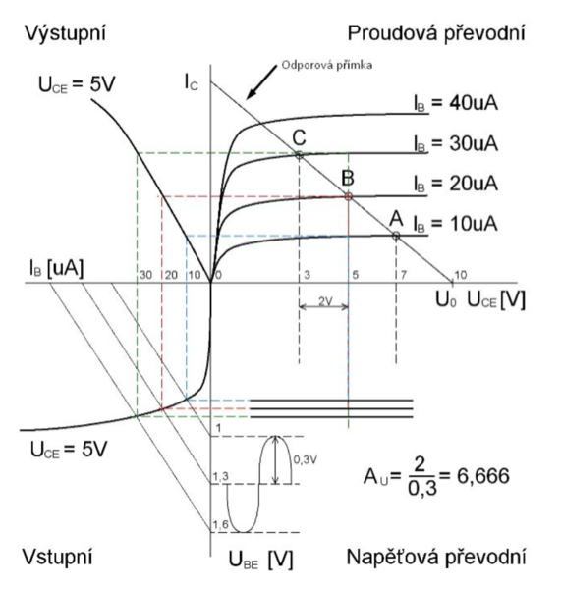
- saturační proud (zbytkový): proud, jež prochází tranzistorem, když je uzavřen (to samé u diody, když je v závěrném směru)
- spínací napěti: napeti, ktere musi byt mezi bazi a emitorem, aby zacal emitorem-kolektorem prochazet proud
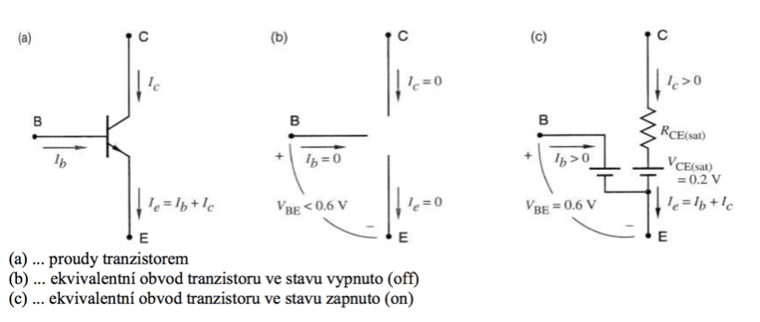
- najčastejšie sa zapája v zapojení so spoločním emitorom, kde dochádza k zosilneniu prúdu
- používané je aj zapojenie so spoločnou bázou, pri ktorej sa zosiluje napätie
- zapojenie so spoločným kolektorom zosiluje výkon U.I
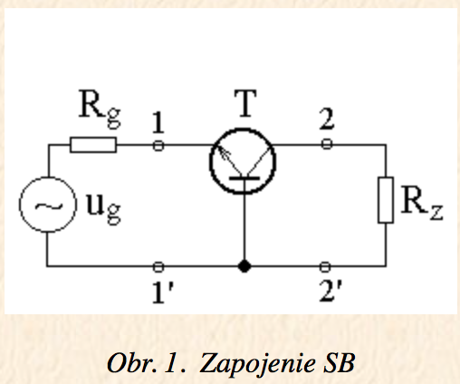
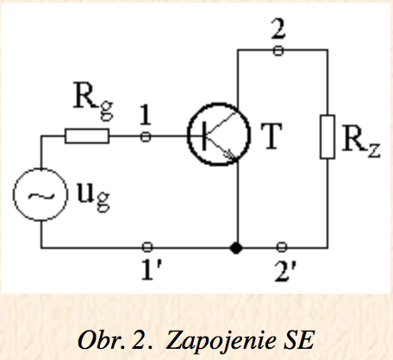
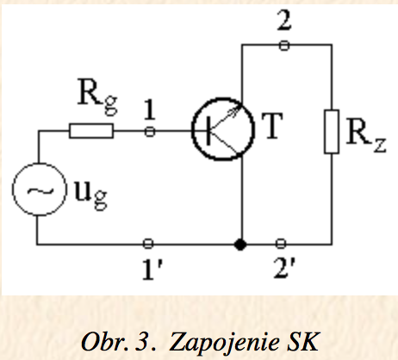

Unipolární tranzistor
- nemá dva polovodičové přechody, při řízení činnosti využívá nosiče náboje pouze jednoho druhu
- není potřeba vstupní proud, ovládání je na základě elektrického pole. (Field effect tranzistors - FET)
- ve většině případů se vyrabějí s přechodem PN, v praxi oznacovane jako JFET
- Pokud na řídicí elektrodu přivedeme kladné napětí, začneme vytlačovat kladné díry do kanálu N, kde se začnou rekombinovat s volnými elektrony čímž dojde ke snížení vodivosti. Pokud přivedeme napětí záporné, vytlačí se do kanálu N elektrony čímž se vodivost zvýší. U kanálu P je to přesně naopak.
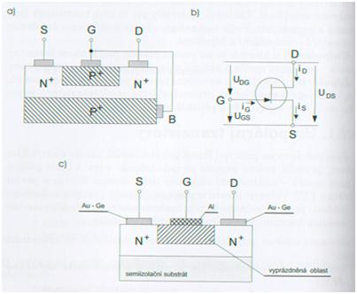
- spínací režimy:
  - rozpojeno (proud neteče)
  - sepnuto (proud teče)
- pracovní bod tranzistoru
  - takový bod, ve kterém tranzistor pracuje řádně.
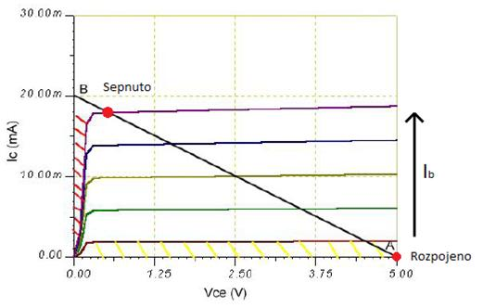

Realizace logických členů NAND a NOR v technologii CMOS

CMOS
Technologie CMOS (Complementary Metal–Oxide–Semiconductor, doplňující se kov-oxid-polovodič) je používaná na převážnou většinu integrovaných obvodů. Mezi nejdůležitější vlastnosti CMOS patří vysoká odolnost proti šumu a nízká spotřeba ve statickém stavu. Více energie se spotřebovává pouze na přepínání mezi zapnutým a vypnutým stavem tranzistoru, proto CMOS nespotřebovává tolik energie jako například nMOS nebo TTL. CMOS také umožňuje vyšší hustotu prvků na čipu.

NOR

Pokud jsou oba vstupy v logické nule, oba tranzistory s P kanálem (šipka ven u báze, kolečko) budou otevřené. To způsobí připojení napájecího napětí na výstup. Oba tranzistory s N kanálem (šipka dovnitř u báze, bez kolečka) budou uzavřené takže výstup není připojen na zem. Pokud je jeden vstup v logické nule, tak se rozepne jeden z P tranzistorů a tím odpojí výstup od napájecího napětí. Zároveň se otevře jeden z N tranzistorů a uzemní výstup.

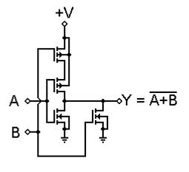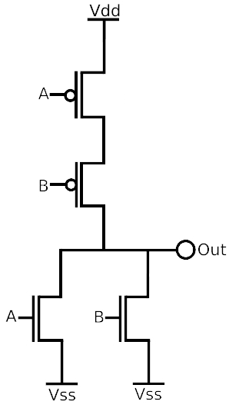
A | B | Y
0 | 0 | 1
0 | 1 | 0
1 | 0 | 0
1 | 1 | 0

NAND

Pokud bude alespoň jeden vstup v logické nule, tak bude jeden z P tranzistorů otevřen a přivede na výstup napájecí napětí. Zároveň bude jeden z N tranzistorů uzavřen a tím se zamezí uzemnění výstupu. Pokud budou oba vstupy v logické jedničce, tak oba P tranzistory budou uzavřené, což způsobí odpojení napájecího napětí od výstupu. Zároveň budou otevřeny oba N tranzistory, čímž se výstup uzemní.

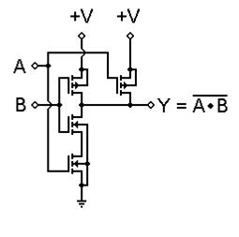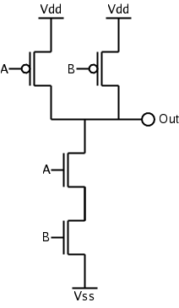
A | B | Y
0 | 0 | 1
0 | 1 | 1
1 | 0 | 1
1 | 1 | 0

Potvrzení

